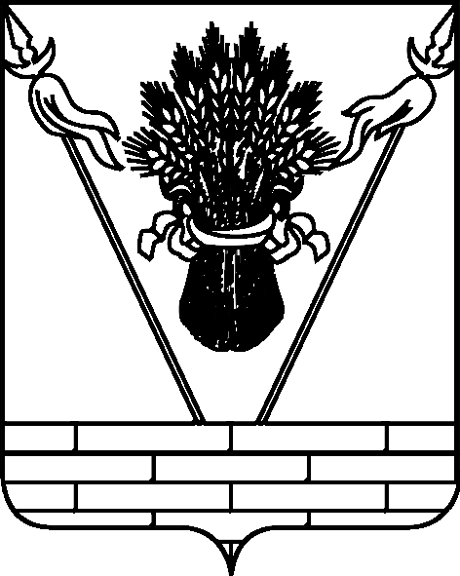

УПРАВЛЕНИЕ ОБРАЗОВАНИЕМ
АДМИНИСТРАЦИИ МУНИЦИПАЛЬНОГО ОБРАЗОВАНИЯ
ТБИЛИССКИЙ РАЙОН

П Р И К А З

от 23 октября 2018 г. № 616
ст-ца Тбилисская

Об итогах муниципального этапа краевого конкурса «Экологического костюма» среди учащихся общеобразовательных учреждений муниципального образования Тбилисский район

В соответствии с приказом управления образованием администрации муниципального образования Тбилисский район от 5 сентября 2018 года № 503 «О проведении муниципального этапа краевого конкурса «Экологического костюма» среди учащихся общеобразовательных учреждений муниципального образования Тбилисский район» 23 октября 2018 года проведён муниципальный этап конкурса, в котором приняли участие обучающиеся образовательных учреждений: СОШ № 2, 3, 5, 6, 7, 9, 16.
На основании решения жюри конкурса, п р и к а з ы в а ю:
1. Утвердить список победителей и призеров муниципального этапа краевого конкурса «Экологического костюма» (приложение).
2. Руководителям образовательных учреждений:
2.1. А.В. Булгакову (СОШ № 2), Т.А. Ильченко (СОШ № 3), Н.В. Гуман (СОШ № 5), И.А. Костиной (СОШ № 6), Р.Н. Чернышеву (СОШ № 7), В.В. Скубачеву (СОШ № 9), Н.Л. Барздун (СОШ № 16) разработать меры поощрения педагогических работников, подготовивших победителей и призеров муниципального этапа краевого конкурса «Экологического костюма» среди учащихся общеобразовательных учреждений муниципального образования Тбилисский район согласно списку (приложение).
3. Контроль за выполнением настоящего приказа возложить на директора муниципального казенного учреждения «Методический центр в системе дополнительного педагогического образования» С.П. Фисунову.
4. Приказ вступает в силу со дня его подписания.

Начальник управления образованием Н.Е. Плавко
ПРИЛОЖЕНИЕ

УТВЕРЖДЁН
приказом управления образованием администрации муниципального образования Тбилисский район
от _______________ № ______

СПИСОК
победителей и призёров муниципального этапа краевого конкурса «Экологического костюма» среди учащихся общеобразовательных учреждений муниципального образования Тбилисский район»

№ п/п | Ф.И. участника | Наименование образовательного учреждения | ФИО руководителя | Место
1 | Савашинская Дарья | МБОУ «СОШ № 6» | Нероба Г.Г. | 1
2 | Ротман Ольга | МБОУ «СОШ № 6» | Азарскова К.И. | 1
3 | Лазарев Данил | МБОУ «СОШ № 5» | Карпачева Е.В. | 1
4 | Коржова Влада | МБОУ «СОШ № 7» | Чекранова Л.И. | 1
5 | Власенко Анна | МБОУ «СОШ № 9» | Бондарь Л.И. | 1
6 | Чугунова Яна | МБОУ «СОШ № 3» | Архарова Е.Е. | 2
7 | Шельски Юлия | МБОУ «СОШ № 5» | Кошкина Т.И. | 2
8 | Торба Маргарита | МБОУ «СОШ № 16» | Никулина О.В. | 2
9 | Белевцева Юлия | МБОУ «СОШ № 6» | Азарскова К.И. | 2
10 | Селеманова Елизавета | МБОУ «СОШ № 9» | Абдуева Д.М. | 2
11 | Васильева Виолетта | МБОУ «СОШ № 5» | Максюк О.Н. | 2
12 | Бородинова Мария | МБОУ «СОШ № 5» | Беликова К.В. | 2
13 | Никитина Софья | МАОУ «СОШ № 2» | Васильева Е.В. | 2
14 | Рогова Елизавета | МБОУ «СОШ № 6» | Нероба Г.Г. | 2
15 | Миркулова Анна | МБОУ «СОШ № 5» | Летунова С.В. | 3
16 | Чаюкова Ульяна | МАОУ «СОШ № 2» | Хаустова С.Е. | 3
17 | Кулик Екатерина | МБОУ «СОШ № 6» | Бегларян А.Г. | 3
18 | Цопина Виктория | МБОУ «СОШ № 16» | Никулина О.В. | 3
19 | Тигирова Оксана | МБОУ «СОШ № 6» | Русских Н.В. | 3
20 | Гуляева Софья | МБОУ «СОШ № 6» | Бегларян А.Г. | 3

Директор муниципального казенного
учреждения «Методический центр
в системе дополнительного
педагогического образования» С.П. Фисунова

